V Banskej Bystrici 27. februára 2013

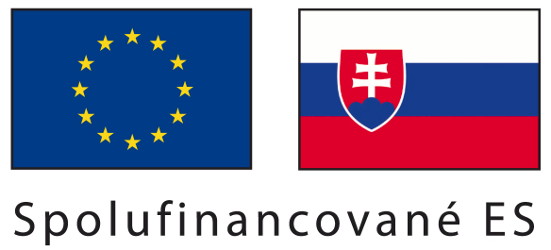
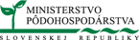

Pozvánka
na informačný seminár

Miestne partnerstvá
vo vidieckych oblastiach

Využitie výsledkov projektu TEPA

Termín: 14. marca 2013
Čas konania: 9.00 h – 13.30 h
Miesto konania: K dolnej stanici 7282/20A ,Trenčín

Program rozvoja vidieka SR 2007 – 2013

venovaný informáciám v oblasti podpory pôdohospodárstva a rozvoja vidieka a špeciálnej téme Miestne partnerstvá vo vidieckych oblastiach

Program seminára:

1. Program rozvoja vidieka po roku 2013

2. Stratégia Európy 2020 a jej ciele

3. Informácia o existencii tréningového programu a manuálu pripraveného v rámci projektu TEPA

4. Miestne partnerstvá vo vidieckych oblastiach

Lektori: Ing. Karol Herian , CSc
Ing. Janka Mikušáková

Manažér a administrátor:
Mária Behanovská, v .r.
predsedníčka OZ VIPA SK
0915 446 538, 0905 498 405

N Á V R A T K A
Záväzná prihláška

záujemcovia môžu zaslať vyplnenú záväznú prihlášku v termíne
do 13.marca 2013 do 10.00 hod.

na adresu: mbehanovska@stonline.sk

Seminár: Miestne partnerstvá vo vidieckych oblastiach Využitie výsledkov projektu TEPA Termín: 14.marca 2013 Čas konania: 9.30 hod. – 14.30 hod.
Miesto konania: K dolnej stanici 7282/20A ,Trenčín

􀁥􀀠􀁈􀁅􀁒􀄽􀁁􀁎􀁙
􀁚􀁡􀄍􀁩􀁡􀁴􀁯􀁫􀁯􀀠􀀱􀀳􀀮􀀰􀀰􀀠􀁨􀁯􀁤􀀮

Titul, meno a priezvisko účastníka : .........................................................

Adresa trvalého bydliska (vrátane PSČ):.........................................................

Organizácia:..............................................................................................................

Telefón, fax, e-mail....................................................................................

Poznámka:

Osobné údaje sú potrebné a tvoria súčasť projektovej dokumentácie. Zaslaním vyplnenej návratky zároveň dávate súhlas na spracovanie Vašich osobných údajov uvedených v návratke podľa zákona NR SR č. 428/2002 Z. z. o ochrane osobných údajov.

V...............................dňa.............................

Podpis:.................................................

Administrátor projektu:
Mária Behanovská
0915 446 538
mbehanovska@stonline.sk

